Určitě si vzpomeneš, co jsme spolu ve škole probírali. Vyplň a své řešení mi pošli na mail veronika.zvoneckova@borovskeho.cz , nejlépe do pondělí 30. 3. 2020. Můžeš vše vyplnit přímo v počítači nebo vytisknout, vyplnit a pak poslat na můj mail oskenované nebo i jako fotku. Založ si složku, kam si všechny úkoly z angličtiny budeš zakládat. Už se těším, až mi je ve škole všechny ukážeš!!
……………………………………………………………………………………………………………………………………………………………
1. Spoj větu se správným obrázkem. (Match the sentence with the correct picture.)

Flossy is under the table. Flossy is in the cupboard.
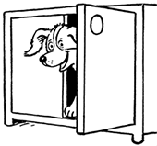
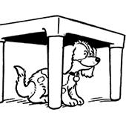

2. Kde je Otto? Kde je Flossy? ( Where is Otto? Where is Flossy?) Napiš celé věty jako v 1.cvičení.
